多学科联合培训保障患者安全
信息来源：护理部 张蕾 任燕萍 编辑:尹琦 上传时间：2017年12月8日
临床检验标本采集的正确采集是疾病诊断、治疗的重要依据，为了提高临床低年资护理人员标本采集准确率。2017年12月7日，护理部按计划邀请我院检验科主任赵雅和输血科副主任王君为全院护理人员进行临床检验标本采集规范化培训，本次会议由护理部副主任任燕萍主持，全院护理人员约三百人参加。
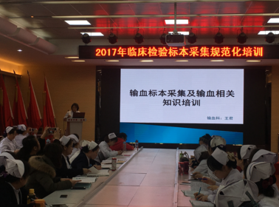
会上，赵雅主任结合临床工作的需求，从标本的采集、运送、接收、保存及微生物标本的管理共五个方面详细地进行讲解；同时，还重点强调了临床检验标本采集过程中的注意事项。王君副主任通过对输血标本的采集与注意事项、输血时的核对、输血护理记录的内容、输血严重危害预案等多个方面地讲述，强化了护理人员的输血相关知识。整个会议气氛浓厚，参会人员认真听会、详细记录，会后对参会护士进行了相关知识的考核。
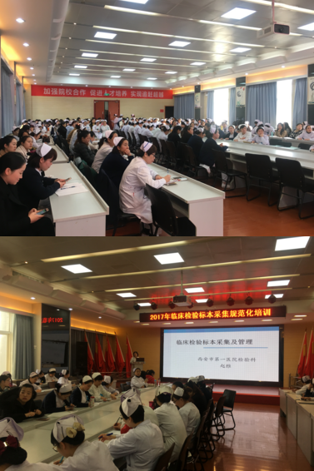
通过两位主任的授课，使大家受益匪浅，规范了临床检验标本采集的相关要求，从而更好地将其运用于临床，使患者得到更安全、更优质的医疗护理服务。

